影 像 管 理 系 统

使

用

说

明

书

V20.0

目 录

目 录 -------------------------------------------------2
第一章 功能简介 ----------------------------------------3
第二章 操作流程 ----------------------------------------4
一、登录--------------------------------------------------4
二、进入主界面--------------------------------------------4
三、信息录入 ---------------------------------------------4
四、采集图像----------------------------------------------5
五、模板调用----------------------------------------------6
六、打印报告----------------------------------------------7
第三章 设置 --------------------------------------------8
一、医院名称----------------------------------------------8
二、脚踏开关----------------------------------------------8
三、界面颜色----------------------------------------------8
四、高级设置----------------------------------------------8
五、项目字典----------------------------------------------8
六、视频设置----------------------------------------------9
七、采集图像设置------------------------------------------9
第四章 报告设计----------------------------------------10
第五章 病历速查----------------------------------------11
第六章 病历管理----------------------------------------12
第七章 图像处理与管理 ----------------------------------16
敬 告 -----------------------------------------------18

第一章 功能简介

本系统专为连接医学仪器，获取其影像、图像信息，实现影像信息在工作站端的同步显示，从而进行图像采集、影像录制，形成图文诊断报告，实现病人的文字、图像、影像资料的管理、分析、统计等功能。
系统突出特点：操作简便、自定义灵活、功能非常全面、使用十分稳定。
软件功能简介如下：
1、高效快捷的操作流程，去掉任何多余动作。
2、友好的图形化用户界面，所见所得，直观易学，简洁不简单。
3、多信号通道和视频制式自由选择，满足你与国内国外多种设备仪器相连接。
4、可自动或手动调整影像尺寸大小、位置。
5、自动匹配影像采集区域，省去你调整采集的烦恼。
6、支持图像的正、负像、圆形等多种采集方式。
7、可自由设置采集区域及采集图像的大小，可以去掉图像无用的边缘，节省打印成本。
8、快捷的诊断模板及词库大大提高了操作人员的工作效率。
9、灵活的模板及词库管理功能允许操作人员修改、添加、删除模板，也可通过拖动改变排列结构。
10、特殊字符可直接点击输入。
11、批量病历图像预采集功能，可提前快速采集多人图像，稍后统一诊断和打印报告。
12、小巧而灵活的项目内容预置模块，可设置项目的下拉菜单、默认显示值、自动递增，极大减少了工作量、提高了工作效率。
13、功能剽悍的报告样式设计器，保证你的报告单美观漂亮、图文并茂，只要你需要的，均可设计出来，而且设计的过程轻松愉快。
14、系统内置DVD格式的录像功能，录制后的影像可回放并可二次采集。
15、丰富的图像处理功能。
16、真正实用、高效、安全的病历管理系统。
17、内嵌病历浏览器，可以浏览以前备份的病历。
18、支持网络浏览功能。
19、周到的多重数据安全防护，即使系统崩溃，也只需运行“自修复程序”在几秒钟内将工作站恢复到正常使用状态，无须再次安装本系统。

第二章 操作流程

- 登录：双击桌面“影像管理系统”图标后出现如下界面
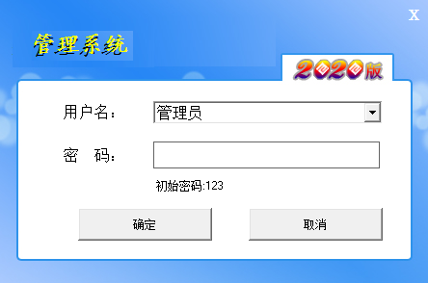
输入初始密码：123，出现启动界面，稍等几秒，即可进入系统主界面。
常见问题：
- 如果不需要登录界面，想无须输入密码直接进入软件，可以管理员身份登录，在主界面右上角点击【选项】按钮，在弹出的菜单内点击【用户设置】，将窗口内的【关闭用户登录】勾选，下次即可直接进入系统。
- 如需增加不同权限的用户，如：不可删除、修改病历、修改模板等，则以管理员身份到第1个问题所提的【用户设置】内设置即可。

- 进入主界面，如下图：
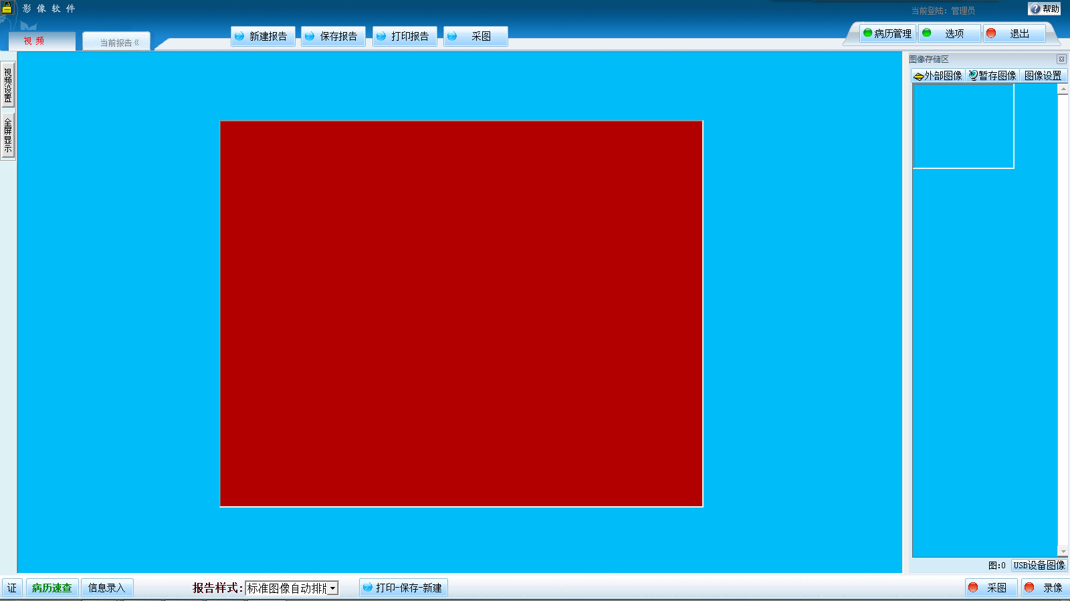

常见问题：
1.若屏幕显示“图像采集卡或驱动未安装成功”，应检查：①采集卡是否插好②采集卡的驱动是已安装正常（到操作系统-设备管理器里查看）
2.若如上图显示带有颜色的屏幕，则表示软件及采集卡均已安装良好，只需要将视频线连接到仪器上即可，若连接后仍无图像，则检查：①是否连接到仪器正确的视频输出接口②点击主界面左上方【视频设置】按钮，切换一下其中的视频接口或视频源（部分软件版本视频源设置方法稍有不同：右击上方的深蓝色区域，会弹出菜单，切换其中的【视频输入选择】即可）。
三、信息录入
系统进入后即可录入信息资料，有两种方式，用户可根据自己习惯自由选择：
方式一：点击主界面左下角的【信息录入】按钮，在如下的窗口中输入
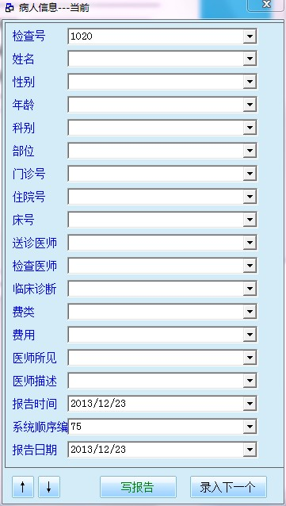

输入完毕后，点【写报告】进入报告编辑界面，如果需要批量预先录入多名患者检查信息资料，可点击【录入下一个】，系统会自动保存当前录入的信息，然后新建，此时即可录入下一患者检查信息。

方式二：直接点击屏幕左上角【当前报告】按钮，出现的报告编辑界面，在下图报告单上的项目输入框直接输入即可。如下图：

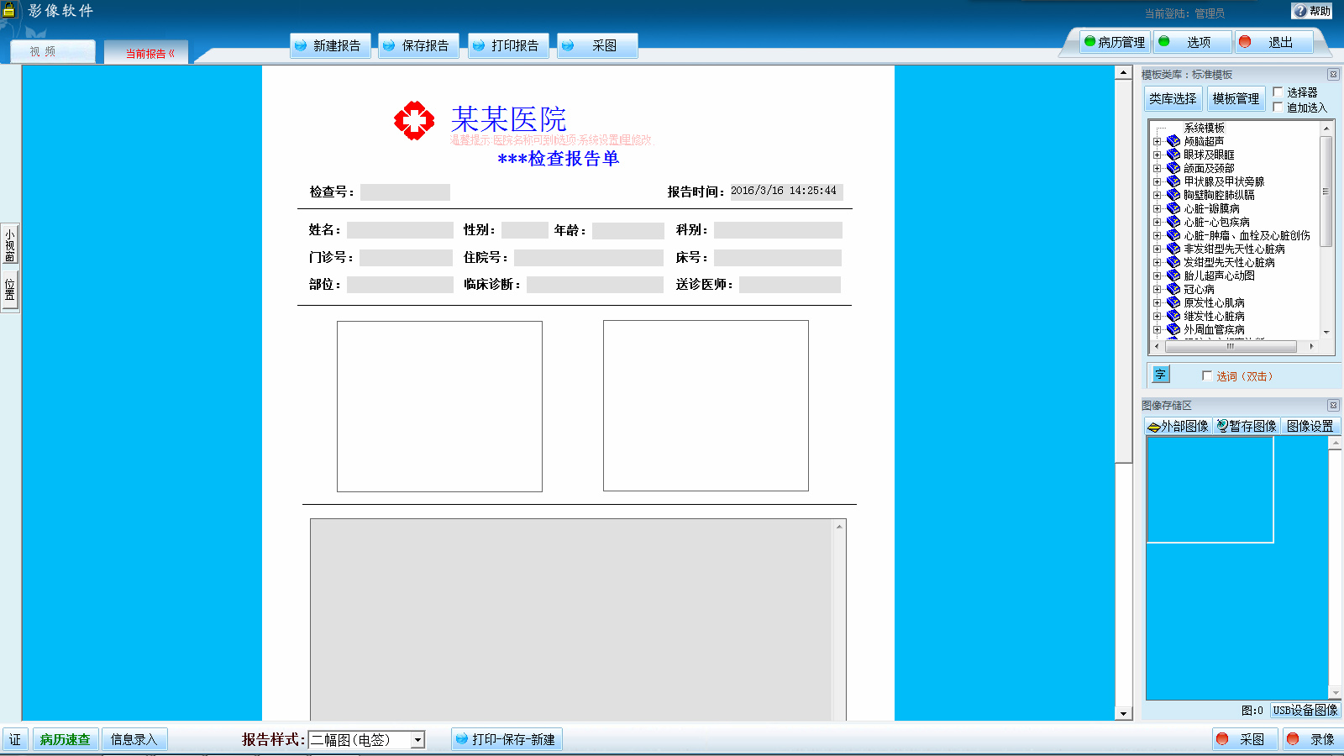

常见问题：
两种方式有什么区别？方式一适合输入报告单上不宜表现出来的信息，如费用、费类等，另外，方式一也适合体检等需要预先批量输入或集中先输入后逐一处理报告的情况；方式二，直观便捷，适合日常逐份报告处理。

四、采集图像
采集图像提供四种方式：采图按钮（屏幕上下各一个，主要为方便操作，功能完全一致）、F4快捷键、脚踏开关、控制手柄。
图像采集后显示在主界面右侧图像区，右击采集后的图像，会有常用功能菜单，如放大、图像处理、测量、图像导出等，如下图：

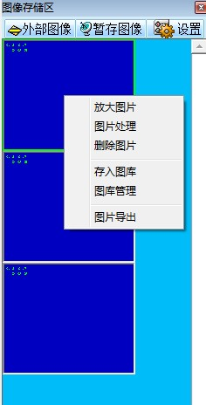

常见问题：
1.图像采集后默认会自动添加到报告单上，如果不是自己需要的图像，也可按住鼠标左键从图像存储区将需要的图像拖放到报告单相应的图片框里。
2.如果想对采集的图像去黑边，可点图像存储区右侧【设置】按钮，选择【图像排列方式】-【自定义图像显示大小】，在其中设置即可。
3.如果正在编辑报告，但下一患者已来检查，可右击【暂存图像】，快速为下一患者采图。可暂存任意人次的患者图像，甚至可在暂存图像里预先批量采图，然后再导入报告。在报告单上直接输入患者检查号或姓名回车，若有暂存的图像，系统会询问是否导入。

- 模板调用
点击屏幕右侧模板区内的模板，相应的描述术语会添加到报告单上，使用模板可减少平时的重复输入。
模板可以根据需要建不同的大类，可在【类库选择】里打开。
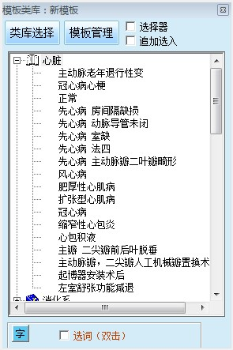

如果想定义自己的常用模板，可点击【模板管理】，在出现的界面里操作即可。如下图：
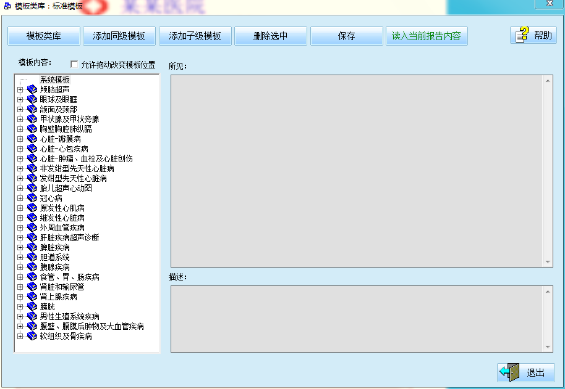

常见问题：
- 如果需要将不同模板内容都增加到同一报告上，可以选中【追加选入】。
- 勾上【选择器】后，即可先在选择器中进行初选，完成后再将之发送到报告单上。
- 如果仅想选择模板的名称本身，不想加入其中的具体内容，可以勾上【选词】，这样双击相应的模板名，即可将其模板名的词语添加到报告单上。
- 报告单上的描述框的字体可以通过右键菜单进行随时设置。如下图：

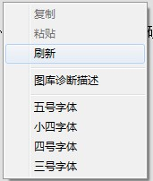

六、打印报告
点击主界面上的【打印报告】按钮即可完成打印。打印完成后一般可以点击【保存报告】完成当前报告的全部工作，如需继续做一下患者报告，点击【新建报告】即可。
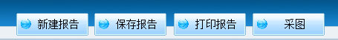
常见问题：
1.报告单下方有一个快捷操作按钮【打印-保存-新建】，点击此按钮即可一次性完成上述三个步骤的操作，打印当前报告并保存报告，然后新建一个报告开始下一患者信息的录入，非常快捷。
2.可以打印A4、B5等各种纸张尺寸，设置方面有两种：①软件内主界面右上角【选项】-【系统设置】里选择；②到操作系统的控制面板里找【设备和打印机】，打印机首选项里调整，也可在其中调节打印色彩、校准墨头等更多设置
3. 如果描述内容过多，超出一页怎么办？系统会分两页打印，超出的部分描述会在第2页打印，如用户想改变第二页的打印起始位置，也可以到【选项】-【报告设计】里面调整。
4. 如想调整报告单上的内容，如增加或减少项目、改变位置、大小、字体、颜色、数量，均可在【报告设计】里实现，具体方法参见下面的报告设计一章。
5、右击【打印报告】可选择不同的打印机。
第三章 设置

  - 医院名称：【选项】-【系统设置】，在出现的窗口里输入即可，如下图：
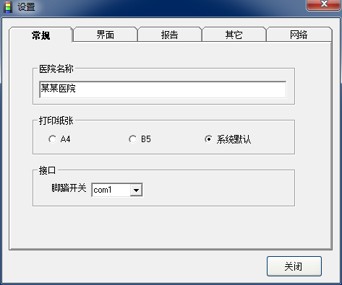

  - 脚踏开关：对于COM口脚踏或USB转成COM口连接的脚踏，在上图接口选择相应的COM接口即可。USB接口脚踏和采集手柄无须设置，即插即用。

  - 界面颜色：用户可根据自己的喜好调整背景色。
  - 报告设置：适应于各种特殊情况或特殊需要的功能，如下图：
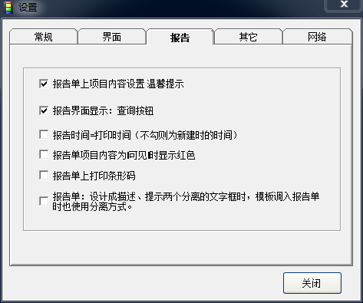

  - 项目字典：对于报告单上的信息，如：检查医师、科室等，均可将常用输入内容存入字典，以后直接选择即可，无须每次重复输入，设置方法有两种：
方式一：直接在报告单上双击项目名称，如【检查医师】，双击这几个字会出现窗口，在其中输入项目内容即可，对于【检查号】之类的项目，还可以设置成自动递增，也是在此窗口设置。如有些项目输入的内容比较固定，则可以让其默认显示一个值，这样就无须每次输入和选择，更加方便。窗口如下图：
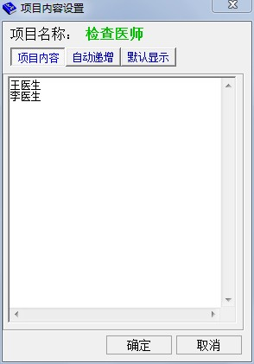

方式二：【选项】-【项目字典】也可以调出字典设置窗口，设置方法同方式一。如下图：
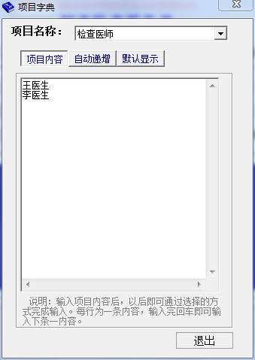

六、视频设置
1、在程序主界面左上角单击【视频设置】按钮，可以调节视频影像的亮度、对比度、饱和度，设置视频格式、视频源等视频参数。设置窗口如下图
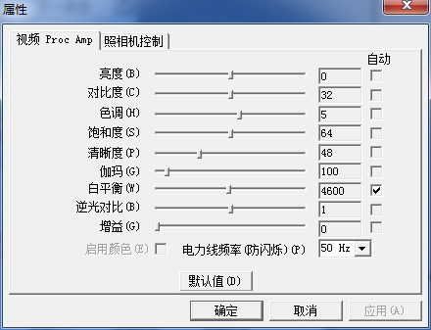

2、在程序主界面如果右击【视频设置】按钮，可以拖动调整视频显示位置及大小。

七、采集图像设置
1、在一些特殊场合会用到些特殊采集，如X光机需要采集的是圆形图像；电子内窥镜主机配备了视野不同的窥镜，需采集不同镜头的图像等等，均可在下面“视频采集设置”对话框中来完成这些设置，也将设置好的方案保存起来，供下次直接选取，不需要每次重新设置。方法：从图像存储区单击 【图像设置】 -> 【特殊方式采集】 菜单可打开这个对话框，如下面左图所示。
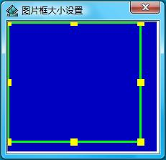
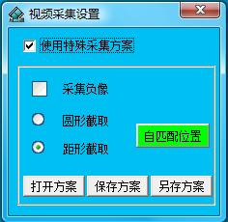

2、图片存储区图像的大小调整：单击 【图像设置】 -> 【图像排列方式】-【自定义图像显示大小】 菜单，在弹出的“图片框大小设置”对话框中，通过单击选中绿色矩形并拖动其周围的黄色调整点来调整图像存储区中显示的图像的大小，如上面右图所示。
3、如果不想让采集的图像自动添加到报告单中，可以单击 【图像设置】 ->【更多设置】-【图像采集后自动加入报告单】 菜单去掉这项功能。

第四章 报告设计

本系统报告设计功能十分强大，界面如下图：（很多操作在右键菜单里，请注意使用右键）

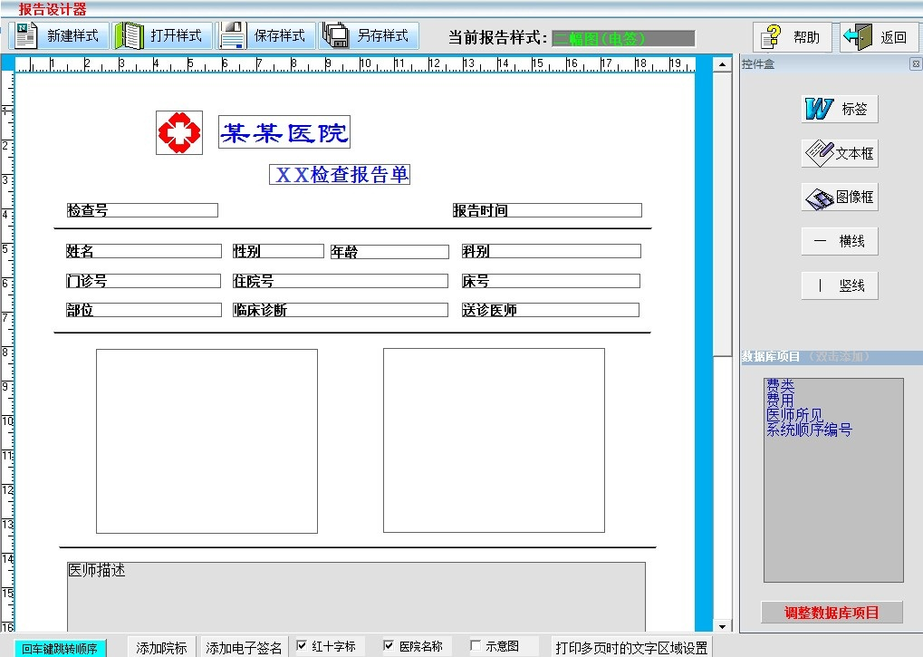

- 标签：添加固定文字时一般使用标签，适合医院或科室或报告单上无须日常修改，固定展示的信息，如“某某医院，联系电话：8888888”等等。
- 文本框：需要输入文字，但该文字比较琐碎，并且无须在数据库里进行查询、统计，可使用文本框，文本框占用系统资源很少，可以大量使用。
- 图片框：可以增加任意数量到报告单，大小位置任意摆放（采集图像自动增加到报告单是根据此处添加的顺序，先添加的届时会先选入图像）。
四、线条：装饰或制表格时用。
五、院标：可添加到报告单上，然后右击更换成医院自己的院标，支持JPG\BMP等格式图像。
六、电子签名：添加到报告单上合适位置后，在主界面编辑报告时会有【电子签名】字样，点击后出现窗口可增加医师的图像签名，支持JPG\BMP等格式，窗口如下图：
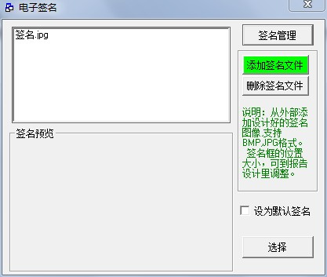

七、调整数据库项目：此处适合添加重要的病人信息项目，如：地址、电话等等，项目添加后，会在自动更新所有涉及病人信息的地方（信息录入、病历管理、查询、统计）。如果需要，也可以在报告单上展现，方法：添加新项目后在报告设计主界面列表里会出现该项目，双击可添加到报告单上。数据库调整界面如下图：

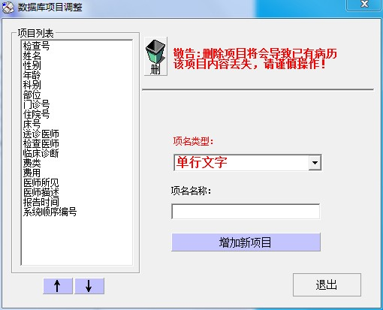

第五章 病历速查

点击主界面左下方绿色按钮【病历速查】，可调出快速检索窗口，如下图：

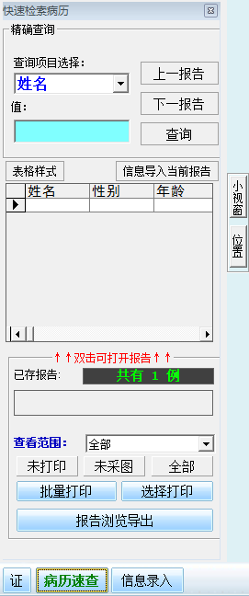
其中可实现日常病历的快速查找和打开编辑：
1.可查看日常未打印报告、未采图的病历。
2.可查看当天或最近不同时间段的病历。
3.可按任意条件检索病历，查到后会自动打开报告。
4.可通过条码枪扫描条码自动调出病历。
5.双击列表内病历可打开报告。
6.可将检索到的符合条件的报告一次性批量打印出来。
7．打开的报告背景为灰色，当前的报告背景白色，可点击打开的病人选项卡上的X号关闭打开的报告。如下图：
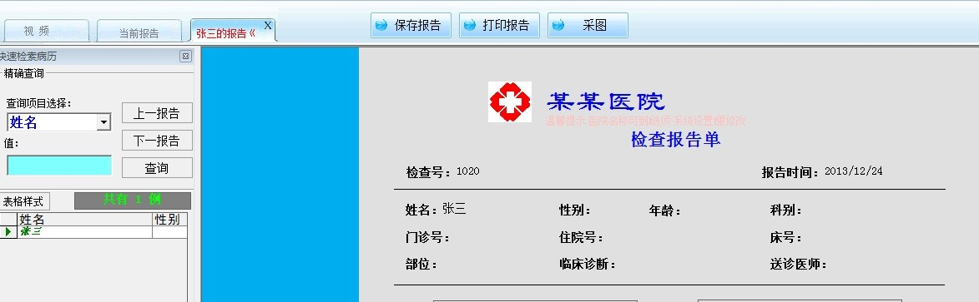

第六章 病历管理

在主界面内单击右上角 【病历管理】 按钮进入病历管理界面，如下图所示。系统默认显示全部病历，你可以通过单击 【查看范围】 的下拉列表来修改显示不同时段的病历，也可以选择一种排序方式来显示病历列表，还可以直接打印一条或批量打印病历。
对病历库表格样式的修改、病历的查询、统计与打印报表、修改、删除与恢复、等操作都在病历管理中进行。
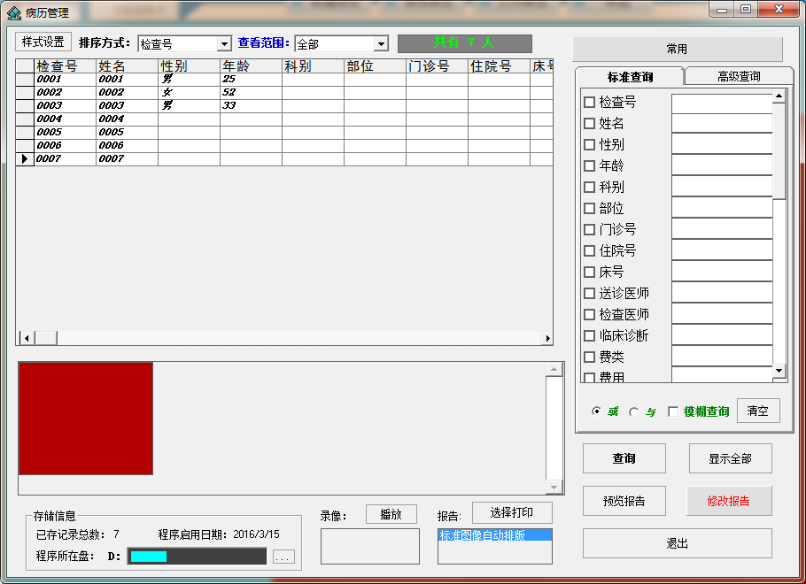
病历数据库
病历图片显示区
信息显示区

一、病历报告的修改
1、在病历管理窗口的表格中单击选择一条需要修改的病历。(选中后该病历已有的录像、采集的图像、存储的报告样式均将显示在对应图像显示区和信息显示区)
2、单击左侧红色的 【修改报告】 按钮，即可打开病历报告并对其进行修改。
（注：在修改病历报告时可以通过单选右侧“最小化”、“关闭”、“不关闭”按钮让病历管理窗口保持不同状态。）
二、病历查询
1、勾选中一个或多个项目并在后面的文本框中填入查询的条件，单击【查找】按钮即可查到所要病历。当勾选多个项目时系统默认以 “或”方式运算，你也可以选择“与”运算方式。
2、若想根据项目内容中的部分关键字符来查询病历，请选中【模糊查询】复选框。
3、单击【清空】按钮清空查询的条件及内容。
4、若想查看所有病历，单击【显示全部】按钮。
5、也可以使用高级查询，勾选项目和查询条件，生成查询语句，进行查询。

三、调整病历表格的样式
在病历管理界面单击左上角的【表格样式】按钮，弹出的菜单如下图所示。可以对数据库表格内的字体颜色、表格背景进行设置。还可以将鼠标放置列表区上方两字段之间来调整其字段的宽度，甚至可以把宽度调为零。
每当用户调整完以上操作，请单击【保存显示样式】按钮，保存调整结果。
若想恢复出厂设置，单击【恢复出厂默认】按钮。

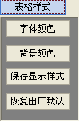

- 病历统计与报表打印

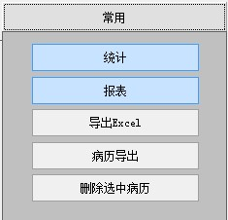

单击右上角【常用】按钮，信息显示区出现【统计】与【报表】两个按钮。
1、病历统计：单击【统计】按钮进入统计窗口，如下面左图所示。
可以按病历项目名称、项目内容、日期范围三种方式统计病历信息。
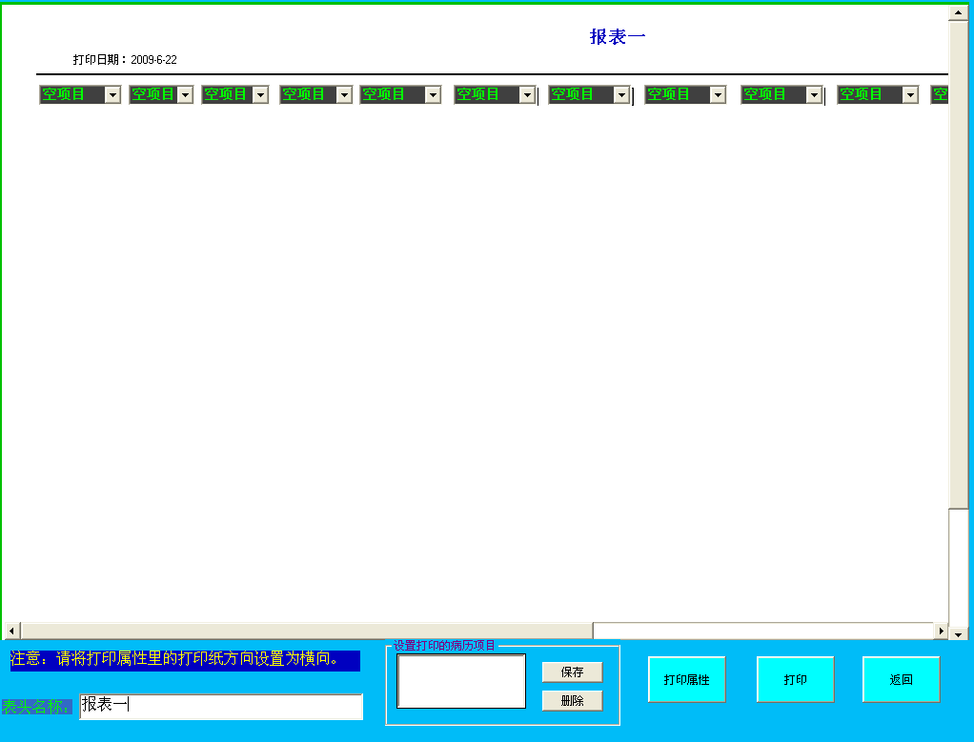
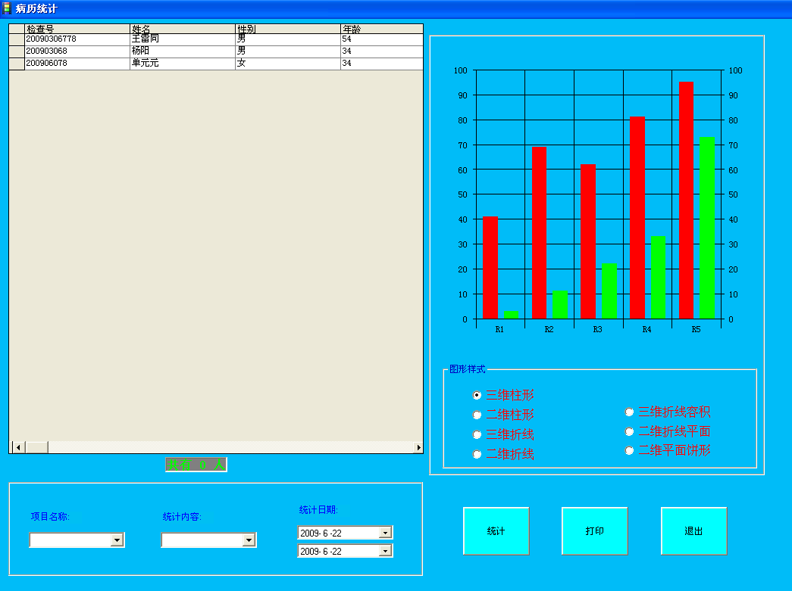

2、报表：单击【报表】按钮进入报表窗口，如上面右图所示。
用户填写好报表表头名称并根据科室的情况，自已设置需要打印的项目，若不想打印某一项让其空置，再将设置结果保存起来。
五、病历的删除
在病历数据库中选择需要删除的病历，单击【删除选中病历】按钮，肯定回答提示信息即可删除病历。
六、病历浏览器
如需查阅以前备份到U盘、光盘或其他路径下的病历，方法如下：
1、单击主界面右上角【选项】 ->【其他】 –>【历史病历浏览器】菜单，打开“请选择病历位置”对话框。如下图所示。
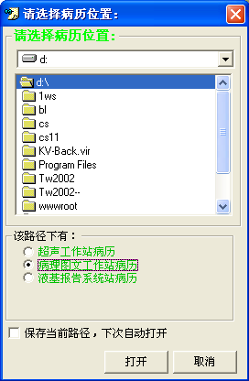

2、找到备份病历的所在的盘符目录路径，窗口上将显示出该目录下的工作站名称。
3、选择工作站名称，单击【打开】按钮即可（如以后都在此路径下查看备份的病历，选中【保存当前路径】复选项）。
4、在打开的病历窗口中同样可以对病历进行查询，统计，打印等操作。
第七章 图像处理与管理

右击图像存储区中采集下来的图像，可以完成放大图片 图片处理 删除图片 存入图库 图库管理 图像导出等工作。 下面介绍一下图像处理与图库管理。
一、图像处理
右击图像，系统弹出环境菜单，再单击其中的 【图片处理】 菜单，打开图像处理窗口，如下图所示。

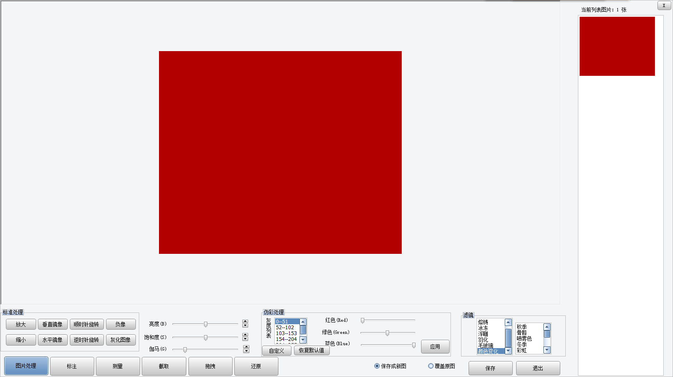
1、在 “图片处理”标签页内可以实现对图像的一些标准效果处理，如放大缩小、镜像、旋转等变换处理，以及伪彩、滤镜、删除彩色、颜色转换的处理工作。
2、在“标注”标签页，可以选择添加一些文字。添加文字方法： 在文字标注栏单击 【标注内容】 按钮，就可以添加文字了，单击【标注字体】可以调整字体，点击【背景】可以调整标注的背景。
3、单击“测量”标签，开始图像测量工作。测量之前首先采集一张带标尺的图片，进行水平和垂直方向上的定标工作。系统将以此标尺来计算长度、距离、面积等参数。
。
处理后的图像可以以是否覆盖原图的方式保存或另存，如果不满意处理过程还可以撤消恢复原图。

二、图库管理
操作人员可以建立自己的典型图片库，方便管理和查阅图片。
右击图像，再弹出的环境菜单中单击 【图库管理】 菜单，在弹出的登录对话框中输入医师姓名。单击 【确定】 按钮进入图库管理界面。如下图所示。
1、图中红色框内是被预存入图库的图片，单击左边图片名可以浏览之。
2、选中图片名并单击 【加入图库】 按钮，选择的图片就被存入管理者的图库了。
3、单击管理者的图片区的图片名称，图片就会显示在右边图片显示区。还可以在图片文字注释区对图片添加注释文字。
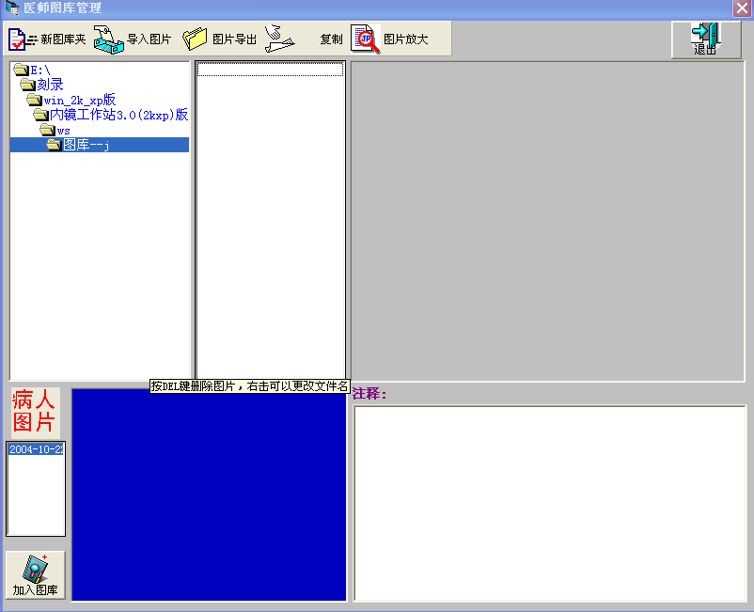

管理者图片显示区
管理者名称
预存图片浏览区
管理的图片
对管理者图片文字描述区

敬 告

由于软件升级等原因，软件界面可能与说明书中的有所出入，敬请谅解。
本说明书中的所有内容未经许可不得引用。

